TALLER DE INTELIGENCIA EMOCIONAL:
Visión Vs. Meta
Para el curso: 4º de Primaria dos dinámicas:
Girar con los brazos en cruz (apropiada para la distinción Visión vs Meta);
Tarjeta de las cosas bonitas (para la distinción de la Empatía).
Comentamos y reflexionamos todos sobre lo experimentado y lo que nos ayudaba a avanzar, a mejorar, a identificar emociones y expresar cómo nos sentimos…

LOS GIROS .-
Actividad: se pide al alumnado que se ponga de pie con los brazos en cruz. La segunda instrucción es que giren sobre la cintura todo lo que puedan. Se le comenta durante la realización que si no pueden más, que hagan un esfuerzo. La tercera instrucción es que cierren los ojos e intenten hacer lo mismo visualizando un punto más delante de donde consiguieron llegar antes.
Con esta actividad, sacaron en conclusión que ante cualquier situación, aunque ellos siguen siendo los mismos, lo que cambia es el pensamiento y la manera de afrontarla. Que tienen que lanzarse el mensaje de que ellos pueden y son capaces de conseguir lo que se propongan y superarse. Desarrollar y mejorar la autoestima, la confianza en uno mismo, fijarnos objetivos y luchar por alcanzarlos.
LA TARJETA .-
Primero hicimos una lluvia de ideas anotando en la pizarra cualidades buenas y positivas que tienen las personas. Luego en una tarjeta escriben su nombre y pasados unos segundos se hace un cambio y van poniendo cosas bonitas a sus compañeros/as. Van rotando hasta que les llegue su tarjeta de nuevo y la leen en silencio.
Transmitieron cómo se habían sentido al escribir cualidades a los compis, nervios, dudas por no saber qué poner, curiosidad por lo que les pondrían a ellos. Expresaron sorpresa ante cualidades que no se esperaban y creían no poseer, y les habían resaltado y destacado algún compañero/a; y que eso les hacía sentirse contentos y les motivaba.
Yo les recomendé poner en su habitación esa tarjeta y cuando se sientan más tristes o tengan un día malo, la vuelvan a leer y piensen en toooodo lo bueno que tienen dentro y de lo que son capaces. Y seguro que se animan, les da fuerzas y van a por todas!!!!!
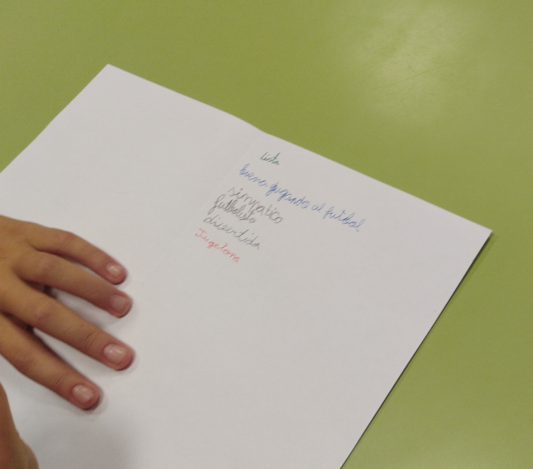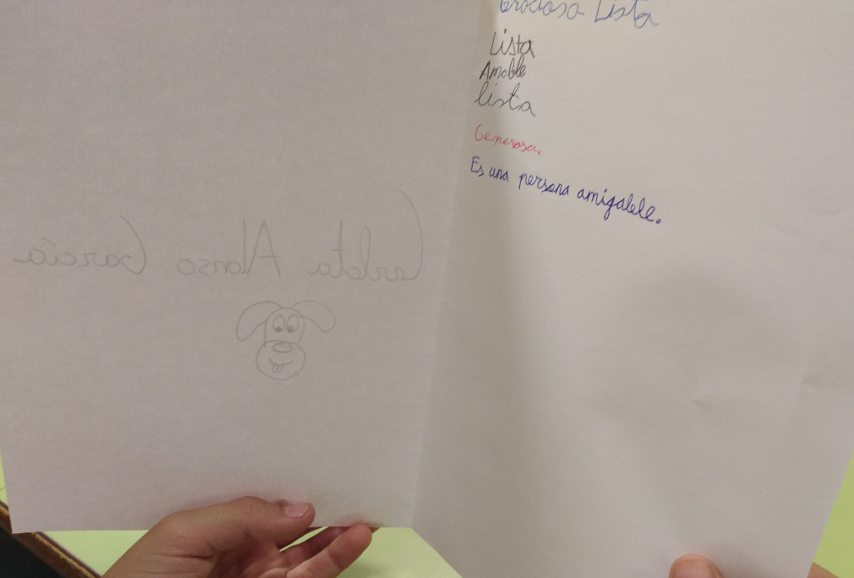

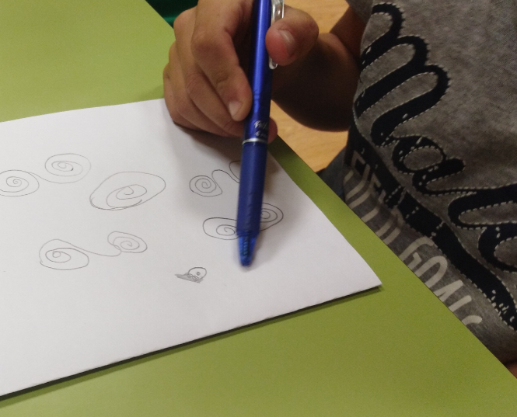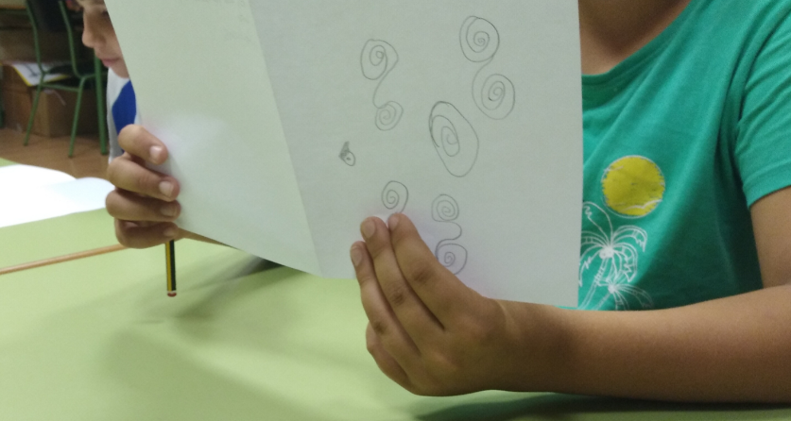

Durante el curso haré más dinámicas y experiencias para trabajar las distinciones intrapersonales e interpersonales con ellos/as y así ir mejorando en la medida de lo posible el día a día y seguir ahondando en la Inteligencia Emocional!!!

